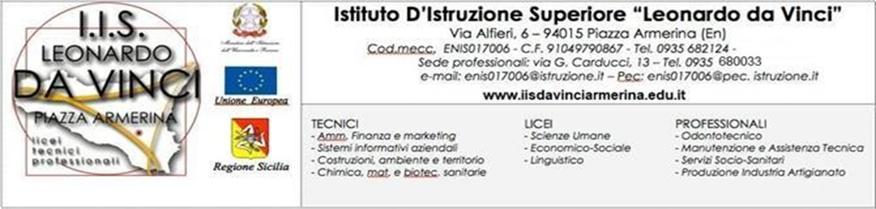

MODULO di AUTORIZZAZIONE PER ATTIVITÀ DI POTENZIAMENTO DELLE COMPETENZE STEM DEGLI STUDENTI POMERIDIANE

ALUNNO/A (minorenne): CLASSE:

Indirizzo: □ LICEO Linguistico □ LICEO delle SCIENZE UMANE □ Istituto tecnico Sportivo □ SIA
□ BIOTECNOLOGIE SANITARIE □ ODONTOTECNICO □ MANUTENZIONE ASSISTENZA TECNICA

I sottoscritti

autorizzano il/la proprio/a figlio/a
ad usufruire delle attività in oggetto offerte dalla scuola in orario extracurricolare, nelle diverse sedi dell’Istituto.
□ PERCORSI STEM CON MATERIALI POVERI (presso la sede di via Vittorio Alfieri)
□ PERCORSI STEM STILI DI DOMOTICA ED ENERGIE ALTERNATIVE (presso la sede di via Carducci, n°13)
Il progetto è destinato a studenti e studentesse che manifestano particolare interesse per le discipline STEM

FIRMA dei GENITORI (padre e madre) o di chi ne fa le veci

Data: …… /…… /…….

